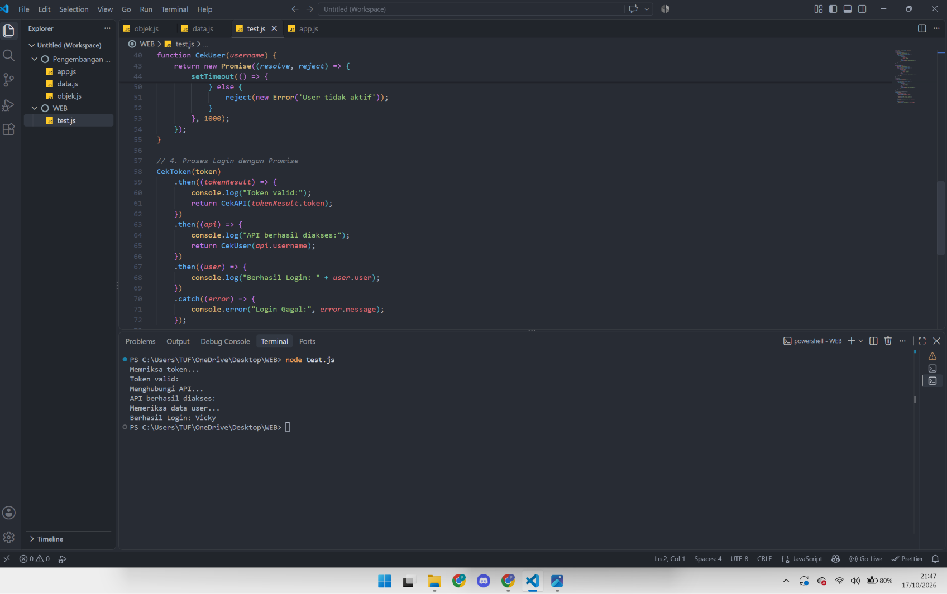
Penjelasan:
Fungsi yang pertam itu Adalah CekToken(token) yang berfungsi sebagai memeriksa apakah token yang diberikan itu valid.Setelah itu ada setTimeout() yang memberikan jeda selama satu detik.
Fungsi kedua itu Adalah CekAPI(token) yang digunakan untuk simulasi menghubungi API.Fungsi ini juga menggunakan setTimeout() dengan jeda satu detik.Jika token lebih besar dari 0 maka akan menampilkan data pengguna “Vicky” dengan status “success”.Jika tidak akan menampilan “Gagal mengakses API”.
Fungsi yang ketiga Adalah CekUser(username) yang bertujuan untuk memeriksa apakah pengguna itu aktif.Progam membandingan username “Vicky” dengan operator “===”.Jika nilainya sama Promise akan menampilkan username dengan status success.Jika tidak,maka akan menampilkan “User Tidak Aktif”.
Ketiga fungsi tersebut dihubungkan menggunakan .then(). Pertama, program menjalankan CekToken() untuk memeriksa token. Jika berhasil, hasilnya diteruskan ke CekAPI(). Selanjutnya, jika API berhasil diakses, program meneruskan data pengguna ke CekUser(). Jika semua proses berhasil, program menampilkan pesan “Berhasil Login: Vicky”. Penggunaan return di dalam .then() berfungsi untuk meneruskan hasil Promise ke proses berikutnya sehingga setiap proses berjalan secara berurutan
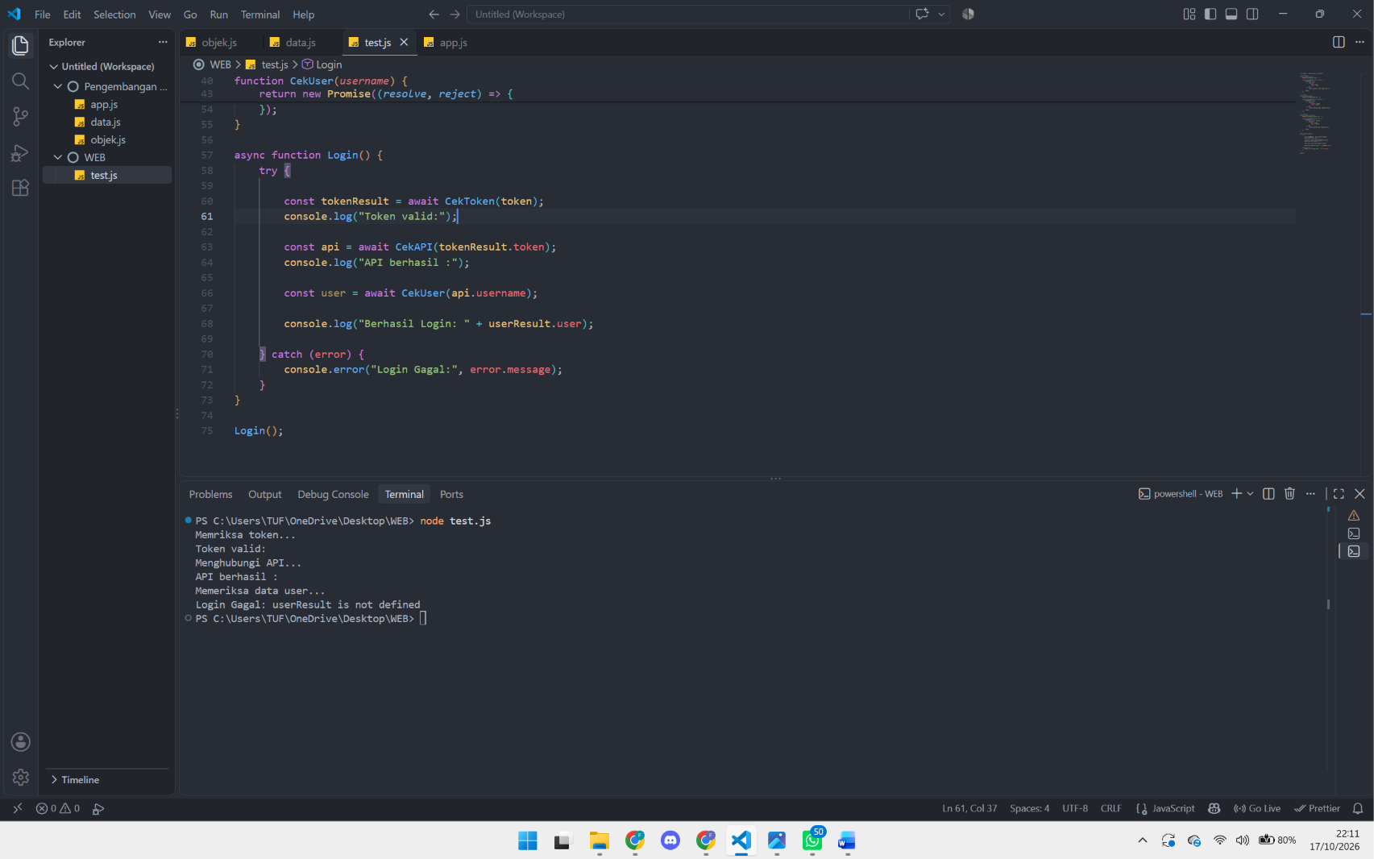
Penjelasan :
Asynchronous adalah cara menjalankan proses dalam JavaScript yang membutuhkan waktu tanpa harus menghentikan seluruh program. Contohnya adalah mengambil data dari server, memeriksa token, menghubungi API, dan memeriksa data pengguna saat login.
Pada kode ini, terdapat async function Login() yang digunakan untuk menandai fungsi asinkronus sehingga kita dapat menggunakan “await” didalamnya.”await” sendiri juga digunakan untuk menunggu proses asinkronus selesai sbelum lanjut ke proses selanjutnya. Pada kode const tokenResult = await CekToken(token);, program memanggil fungsi CekToken() untuk memeriksa token, kemudian menyimpan hasilnya ke dalam variabel tokenResult.
Selanjutnya, kode const api = await CekAPI(tokenResult.token); digunakan untuk memeriksa API dengan menggunakan token yang diperoleh sebelumnya. Setelah proses tersebut selesai, hasilnya disimpan dalam variabel api. Kemudian, kode const user = await CekUser(api.username); digunakan untuk memeriksa data pengguna berdasarkan username yang diperoleh dari API.
Kode ini juga menggunakan (try...catch) untuk menangani kesalahan yang mungkin terjadi selama proses login. Bagian try berisi proses yang dijalankan, sedangkan bagian catch memeriksa eror dan menampilkan pesan melalui console.error().
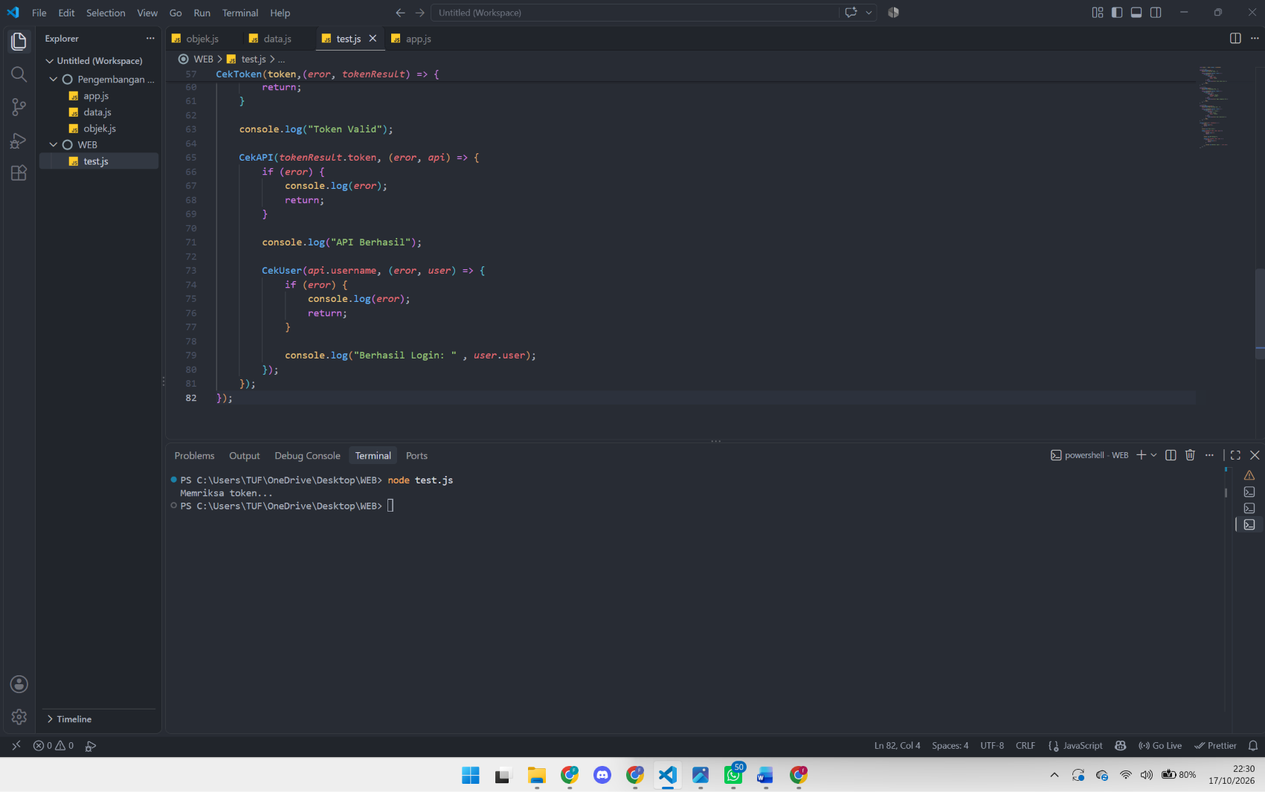
Penjelasan :
Pertama, fungsi CekToken(token, (error, tokenResult) => { ... }) digunakan untuk memeriksa token. Fungsi tersebut menerima dua parameter, yaitu error untuk menampung kesalahan dan tokenResult untuk menampung hasil pemeriksaan token. Jika terjadi kesalahan, program akan menampilkan pesan error dan menjalankan return agar proses tidak dilanjutkan. Jika berhasil, program menampilkan pesan "Token Valid".
Selanjutnya, program menjalankan CekAPI(tokenResult.token, (error, api) => { ... }) untuk memeriksa API menggunakan token yang telah diperoleh sebelumnya. Parameter api berisi hasil pemeriksaan API. Jika proses berhasil, program menampilkan pesan "API Berhasil".
Setelah API berhasil diperiksa, program menjalankan CekUser(api.username, (error, user) => { ... }) untuk memeriksa data pengguna berdasarkan username yang diperoleh dari API. Jika terjadi kesalahan, program menampilkan pesan error. Jika berhasil, program menampilkan "Berhasil Login" beserta data pengguna melalui console.log("Berhasil Login: ", user.user).

